BTVN SESSION 09

* Nhập đoạn văn sau vào tài liệu (có thể chỉnh sửa, bổ sung thêm cho sinh động):

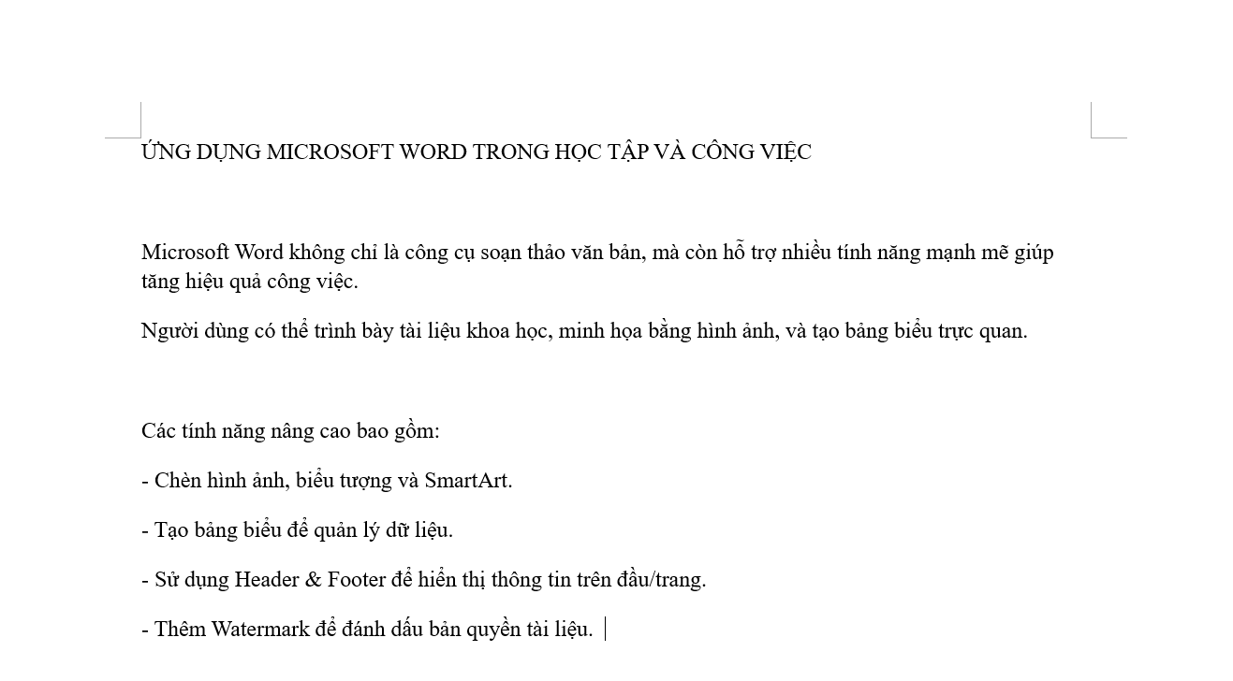

* Thực hiện các yêu cầu định dạng và chèn nội dung sau:
  + Tiêu đề: Times New Roman, cỡ 20, in đậm, căn giữa, viết hoa toàn bộ.
  + Nội dung: Times New Roman, cỡ 14, giãn dòng 1.5, căn đều hai bên.
  + Chèn một hình ảnh minh họa về Microsoft Word (ảnh logo hoặc ảnh giao diện).
  + Chèn một bảng gồm 3 cột: *Tính năng*, *Mô tả*, *Ứng dụng*. Điền ít nhất 3 dòng.
  + Chèn một biểu tượng (Symbol) bất kỳ vào cuối đoạn văn.
  + Chèn Header: "Bài tập Tin học Văn phòng" và Footer: "Trang X".
  + Thêm Watermark với chữ "Practice MS Word".

**ỨNG DỤNG MICROSOFT WORD TRONG HỌC TẬP VÀ CÔNG VIỆC**

Microsoft Word không chỉ là công cụ soạn thảo văn bản, mà còn hỗ trợ nhiều tính năng mạnh mẽ giúp tăng hiệu quả công việc. Người dùng có thể trình bày tài liệu khoa học, minh họa bằng hình ảnh, và tạo bảng biểu trực quan.



Các tính năng nâng cao bao gồm:

* Chèn hình ảnh, biểu tượng và SmartArt.
* Tạo bảng biểu để quản lý dữ liệu.
* Sử dụng Header & Footer để hiển thị thông tin trên đầu/trang.
* Thêm Watermark để đánh dấu bản quyền tài liệu. ™

|  |  |  |
| --- | --- | --- |
| **Tính năng** | **Mô tả** | **Ứng dụng** |
| Soạn thảo văn bản | Nhập, chỉnh sửa và định dạng văn bản | Viết báo cáo, luận văn, hợp đồng |
| Chèn đối tượng | Chèn hình ảnh, bảng biểu, biểu đồ, ký hiệu | Tạo tài liệu trực quan, chuyên nghiệp |
| Công cụ hỗ trợ thông minh | Tích hợp AI, kiểm tra chính tả, gợi ý từ ngữ | Tiết kiệm thời gian, nâng cao hiệu quả |